**HISTÓRIA DIGITAL E WEB 2.0: APONTAMENTOS PARA UMA ANÁLISE DA AÇÃO POLÍTICA E IDEOLÓGICA DA NOVA DIREITA NO YOUTUBE**

*Digital History and Web 2.0: Notes for an analysis of the political and ideological action of the new right on YouTube*

*Historia Digital y Web 2.0: Apuntes para un análisis de la acción política y ideológica de la nueva derecha en YouTube*

Geraldo Homero do Couto Neto[1]

**Resumo:** Este trabalho visa analisar algumas formas de ação política e ideológica da chamada “nova direita” brasileira através do YouTube. O texto é dividido em duas partes principais. Em um primeiro momento, buscamos examinar o desenvolvimento da internet até os dias atuais, com a popularização dos sites de redes sociais e a busca de lucro com a venda de dados dos usuários, assim como o surgimento do YouTube e como a plataforma pode beneficiar a ascensão de conteúdos “polarizantes” em detrimento de conhecimentos científicos. Em um segundo momento, procuramos analisar o impacto do negacionismo histórico sobre a Ditadura Militar brasileira na esfera pública digital, a partir do cruzamento de dados vindos da internet e da análise de algumas amostras de vídeos do YouTube, usando como estudo de caso a fala de Jair Bolsonaro durante o Impeachment de Dilma Rousseff. A partir da utilização de fontes nato-digitais, propomos evidenciar a História Digital e os Estudos Críticos da Internet enquanto abordagens teórico-metodológicas possíveis para a análise de fenômenos do passado recente a partir de um olhar crítico sobre os usos e abusos do passado.

**Palavras-chave:** Nova direita. *YouTube*. História digital. Web 2.0. Ideologia.

**Abstract:** This work aims to analyze some forms of political and ideological action of the so-called "new right" in Brazil through YouTube. The text is divided into two main parts. First, we seek to examine the development of the internet up to the present day, with the popularization of social networking sites and the pursuit of profit through the sale of user data, as well as the emergence of YouTube and how the platform can benefit the rise of "polarizing" content to the detriment of scientific knowledge. In the second part, we aim to analyze the impact of historical denialism about the Brazilian Military Dictatorship in the digital public sphere, based on the intersection of data from the internet and the analysis of some samples of YouTube videos, using Jair Bolsonaro's speech during Dilma Rousseff's Impeachment as a case study. By using native-digital sources, we propose to highlight Digital History and Critical Internet Studies as possible theoretical-methodological approaches for analyzing recent past phenomena from a critical perspective on the uses and abuses of the past.

**Keywords:** New Right. YouTube. Digital history. Web 2.0. Ideology.

**Resumen:** Este trabajo tiene como objetivo analizar algunas formas de acción política e ideológica de la llamada «nueva derecha» en Brasil a través de YouTube. El texto se divide en dos partes principales. En la primera, pretendemos examinar el desarrollo de internet hasta nuestros días, con la popularización de las redes sociales y el afán de lucro a través de la venta de datos de los usuarios, así como el surgimiento de YouTube y cómo la plataforma puede beneficiar el auge de contenidos «po-larizantes» en detrimento del conocimiento científico. En la segunda parte, pretendemos analizar el impacto del negacionismo histórico sobre la Dictadura Militar Brasileña en la esfera pública digital, a partir de la intersección de datos de Internet y el análisis de algunas muestras de vídeos de YouTube, utilizando como caso de estudio el discurso de Jair Bolsonaro durante el Im-peachment de Dilma Rousseff. Al utilizar fuentes nativo-digitales, proponemos destacar la Historia Digital y los Estudios Críticos de Internet como posibles enfoques teórico-metodológicos para analizar fenómenos del pasado reciente desde una perspectiva crítica sobre los usos y abusos del pasado.

**Palabras clave:** Nueva Derecha. YouTube. Historia digital. Web 2.0. Ideología.

Considerações iniciais

Depois da crise imobiliária de 2008 nos Estados Unidos, surgiram movimentos de protesto em todo o mundo. Esses movimentos, como a “Primavera Árabe” e o “*Occupy Wall Street*”, utilizaram a internet, especialmente as redes sociais como *Twitter* e *Facebook*, além dos fóruns de discussão *online* como o *4chan* e o *Reddit*, como principais meios de organização e comunicação. Por esse motivo, buscamos entender como a internet transformou profundamente a maneira como as pessoas se comunicam no mundo, uma vez que as novas tecnologias mudaram criticamente a organização espaço-temporal da vida em sociedade, sendo essa a matéria prima que historiadores lidam em seu dia a dia enquanto pesquisadores (LUCCHESI, 2013, p. 2).

Dessa forma, por lidar exclusivamente com fontes digitais, nosso trabalho leva em consideração a ideia de que, para compreendermos o presente, é necessário não negligenciar as fontes digitais, pois negligencia-las significa ignorar um novo conjunto de modos de pensar, valores, atitudes e práticas que se desenvolveram em uníssono com a popularização da internet (ALMEIDA, 2011, p. 12).

Quando pensamos sobre o mundo digital ou as metodologias digitais de análise, podemos ter a falsa impressão de que são abordagens novas nas Ciências Humanas como um todo, o que não é verdade. A utilização de computação na área das humanidades vem se desenvolvendo desde o final da década de 1940, um nicho conhecido como *humanities computing* (NICODEMO; ROTA; MARINO, 2022). Não obstante, como bem pontuado por Dilton Maynard (2022), apesar de estarem disponíveis aos historiadores como ferramentas para investigação, as novas TICs não devem substituir o método crítico de análise das fontes, tampouco a longa caminhada teórica e metodológica da disciplina.

A História Digital nos coloca em um rico debate teórico e metodológico a respeito do mundo digital e as possibilidades que ele nos apresenta. Ao mesmo tempo que temos acesso a uma infinidade de fontes nascidas digitais, estamos testemunhando o seu desaparecimento massivo de modo nunca antes visto: em um ano, 80% de páginas da web deixam de existir (COSTA; GOMES; SILVA, 2017). Huyssen pontua que, com o advento das novas TICs, estamos correndo perigo de uma amnésia coletiva, uma vez que, “quanto maior é a memória armazenada em bancos de dados e acervos de imagens, menor é a disponibilidade e a habilidade de nossa cultura para se engajar na rememoração ativa” (HUYSSEN, 2000, p. 67), ao mesmo tempo que “quanto mais memória armazenamos [...], mais o passado é sugado para a órbita do presente, pronto para ser acessado” (Ibidem, p. 74). Segundo o autor, essa ânsia pelo passado gera uma busca por refúgio no que já passou, sendo um dos sintomas da percepção de aceleração temporal que vivemos no presente, que outros autores denominam como atualismo (ARAÚJO; PEREIRA, 2019).

O paradoxo entre a preservação e o esquecimento digital nos coloca diante de um desafio disciplinar sem precedentes. A facilidade com que nossa sociedade acumula e armazena dados contrasta com a fragilidade de sua permanência e acessibilidade a longo prazo. A crítica de Huyssen nos alerta para a armadilha de uma memória saturada, em que o excesso de informações disponíveis pode, paradoxalmente, inibir a capacidade de uma verdadeira rememoração ativa. Ao depender de bancos de dados e arquivos digitais, corremos o risco de consumir memórias imaginadas - superficiais, prontas para o esquecimento - enquanto as memórias vividas e profundas podem se perder em meio à transitoriedade das plataformas digitais (HUYSSEN, 2003).

Esse trabalho teve como principal objetivo fazer pesquisa “através (Internet como ferramenta), a partir (Internet como Fonte) e com a Internet (a Internet como uma matéria que engendra a possibilidade de um novo método)” (LUCCHESI, 2013, p. 7). Contudo, Christian Fuchs (2017) nos alerta sobre o perigo do “positivismo digital”, em que as metodologias digitais reinariam soberanas em detrimento de uma metodologia crítica de análise da sociedade no mundo digital. Para ele, as pesquisas sobre as novas mídias, ou ancoradas em metodologias digitais, devem nos obrigar a pensar criticamente as dimensões teóricas e metodológicas de nossos objetos de análise e nossas fontes, ou seja, não devemos entender somente o que as pessoas fazem na internet, “mas também por que elas fazem, quais suas implicações mais amplas e como as estruturas de poder moldam e enquadram essas atividades online” (FUCHS, 2017, p. 6). Essa abordagem, que o autor denomina de “metodologia digital crítica” ou “estudos críticos da internet”, é essencial para analisar o emaranhado e interconectado mundo digital, permitindo um entendimento multifacetado dos processos históricos de formação e das dinâmicas de poder que influenciam o comportamento na internet. Sem esse aporte teórico-metodológico, corremos o risco de reduzir a complexidade social a meros dados quantitativos, perdendo de vista as experiências humanas, os valores morais e as implicações sociopolíticas das atividades no/com digital. Portanto, a metodologia digital crítica não apenas complementa, mas é fundamental para uma compreensão profunda e contextualizada do mundo digital, pois não se pode correr o “risco de o digital se sobrepor às humanidades, descaracterizando importantes elementos metodológicos e epistemológicos que rementem a antigas conquistas teóricas do pensamento humanístico” (NICODEMO; ROTA; MARINO, 2022, p. 17).

Este trabalho foi realizado a partir de pesquisa bibliográfica e análise de dados qualiquantitativos. Em um primeiro momento, buscamos examinar o desenvolvimento da internet até os dias atuais, com a popularização dos sites de redes sociais e a busca de lucro com a venda de dados de seus usuários, assim como o surgimento do *YouTube* e como ele pode beneficiar a ascensão de conteúdos polarizantes em detrimento de conhecimentos científicos. Em um segundo momento, analisaremos qual o impacto do negacionismo histórico sobre a Ditadura Militar brasileira na esfera pública digital, a partir do cruzamento de dados vindos da internet e da análise de algumas amostras de vídeos do *YouTube*. Os vídeos analisados foram selecionados a partir da busca por palavras-chave, como “ditadura”, “verdade sobre a ditadura” e “regime militar”, selecionando os vídeos dos canais mais populares da nova direita, que foram examinados separadamente, principalmente pela análise de seus discursos pró-ditadura ou sobre intervenção militar. Também foi realizada uma coleta quantitativa de dados referentes aos termos mais buscados em plataformas como *Google* e *YouTube* (doravante YT), bem como o número de comentários e curtidas dos vídeos. Utilizamos diversos provedores para a coleta, como *Google Trends*, *Social Blade,* *Internet World Stats e Internet Archive*, possibilitando-nos compreender como a nova direita está presente na internet e como seu discurso pode interferir ou não na esfera pública digital no país. Cruzando ambas as metodologias de análise, poderemos perceber mais nitidamente a capacidade de penetração dos discursos da nova direita na teia social, especialmente em momentos de “oportunidades discursivas” (KOOPMANS; OLZAK, 2004), como aconteceu após junho de 2013 e, mais especificamente como objeto deste artigo, a fala de Bolsonaro durante o Impeachment da então presidenta Dilma Rousseff.

Internet ontem

No fim da década de 1960, o Departamento de Defesa dos Estados Unidos deu os primeiros passos para criar uma rede de computadores. Essa rede tinha como objetivo conectar várias instituições estatais e acadêmicas, garantindo comunicação estratégica e segurança durante a Guerra Fria. Surge, então, a ARPANET[2] (A*dvanced Research Projects Agency Network),* uma das primeiras a utilizar a *comutação de pacotes[3]* e também a implementar os protocolos *TCP/IP[4],* na década de 1970, que seriam as bases técnicas da internet (BOLAÑO; VIEIRA, 2014; MAYNARD, 2011). Em 1975, a rede contava com dois mil usuários, dentre eles pesquisadores universitários, alunos, professores, militares, etc. (BRIGGS; BURKE, 2006).

O importante, por agora, é reconhecermos que até meados da década de 1990, a internetera um empreendimento estatal-militar-acadêmico. Após o fim da URSS, começou a passar por mudanças significativas. Em 1991, foi lançada a *web*, desenvolvida pelos cientistas Timothy Barners-Lee e Robert Cailau, ambos do CERN (*Organisation Européenne pour la Recherche Nucléaire*). A *web* foi considerada um marco, uma vez que essa tecnologia facilitou o acesso à rede mundial de computadores por usuários não profissionais através de uma interface repaginada (BOLAÑO; VIEIRA, 2014, p. 73). Essa é a tecnologia que conhecemos hoje: *World Wide Web*. Para Dilton Maynard (2011, p. 30), a *web* teria sido uma peça estratégica fundamental para o sucesso comercial da internet.

A *World Wide Web* desempenhou um papel indispensável no vertiginoso crescimento da utilização da internetem todo o mundo nas últimas décadas. Ela padroniza e simplifica o acesso à rede, tornando-o eficiente. Segundo Pierre Lévy (1999), a *WWW* é uma ferramenta que junta, “em um único e imenso hipertexto ou hiperdocumento (compreendendo imagens e sons), todos os documentos e hipertextos que a alimentam” (1999, p. 22). Ou seja, é o que torna “navegar” na internetagradável e, de certa forma, fácil, com imagens, textos, sons, vídeos, documentos, links, etc. Todos interligados entre si. Segundo Timothy Barners-Lee:

[...] "Suponha que eu tenha a possibilidade de programar meu computador para criar um espaço em que tudo possa ser ligado a tudo", especulava ele. "Suponha que toda a informação arquivada nos computadores de todos os lugares estivesse interligada" (BARNERS-LEE *apud* BRIGGS; BURKE, 2006, p. 302).

A mudança ocorrida entre a ARPANET e a *web* é significativa, uma vez que abriu caminho para a mercantilização da internet, formando uma “cadeia econômica de exploração da rede baseada então essencialmente nos serviços de provedores de acesso” (BOLAÑO; VIEIRA, 2014, p. 3). Além disso, pode-se dizer que:

Não se trata somente da passagem de uma lógica estatal para outra privada, mas, por um lado, de uma economia pública, centrada no investimento estatal, para outra de mercado, de acordo com diferentes modalidades de mercantilização e, por outro, de uma lógica política militar, de defesa, para outra, de privatização, regulação e globalização econômica, de apoio à reestruturação capitalista e à manutenção da hegemonia norte-americana nas relações internacionais no campo econômico (BOLAÑO *et al.*, 2011, p. 34).

A internetenquanto um negócio privado conseguiu, a partir da venda dos provedores, içar voo em direção aos computadores pessoais. No final do primeiro ano de funcionamento da rede, em 1995, ela já contava com mais de 16 milhões de usuários. Cinco anos mais tarde, chegou a aproximadamente 400 milhões (MAYNARD, 2011, p. 34). Em 2020, ela contava com quase cinco bilhões (63,2% da população mundial) de usuários[5].

Contudo, não podemos deixar de lado que o capital especulativo teve papel crucial e embrionário no sucesso da *web*. Para Bolaño e Vieira (2014), a ação conjugada entre setor privado, Estado e academia era chamativa para o capital de risco estadunidense. De acordo com os autores, “o capital especulativo encontra no setor oportunidades e grandes investimentos são feitos, capazes de transformar pequenas empresas criadas por estudantes universitários em grandes corporações, alimentando o mito norte-americano do ‘*self-made man*’” (BOLAÑO; VIEIRA, 2014, p. 74). Devemos notar também que os fundadores de empresas como *Google* e *Facebook* foram alunos de universidades (como a de Stanford) que apoiam o desenvolvimento de projetos “fornecendo inclusive a infraestrutura inicial de servidores e laboratórios” (BOLAÑO; VIEIRA, 2014, p. 74). Por isso, “empresas de capital de risco, como a *Sequoia Capital*, costumam dar o impulso primário necessário para a expansão dessas pequenas empresas que já nascem num ambiente propício para seu desenvolvimento” (BOLAÑO; VIEIRA, 2014, p. 74).

Algo que demonstra o engajamento do capital de risco no começo da internetfoi o que ocorreu nos EUA durante os anos de 1994 e 2000, ficando conhecido como a bolha especulativa da internet(COUTO NETO, 2022). Especular sobre empresas de tecnologia com final “ponto com” (*dot com*) era tão lucrativo que muitas empresas vistas como potenciais viam logo suas ações aumentando de valor. Apesar da normalização em 2001, como pontuam Bolaño e Vieira, o estouro da bolha da internetno ano de 2000

se traduzirá num extenso processo de demissões em massa e de fusões que constituirão o atual oligopólio da rede. As empresas que conseguiram sobreviver à crise são exatamente as gigantes que conhecemos hoje, as quais passaram a utilizar a Internet como plataforma e não mais como ferramenta(BOLAÑO; VIEIRA, 2014, p. 74).

Esse contexto de colapso e ensaio de uma reestruturação da economia das empresas de tecnologia abriu espaço para a procura de novos financiamentos a partir do capital publicitário, ou seja, para o processamento, controle e manipulação dos fluxos de informação na *web*, especialmente quando falamos dos mecanismos de busca, como o *Google*, *Yahoo!*, *Bing*, dente outros, que surgiriam “acompanhados de seus modelos de acumulação baseados na venda de anúncios altamente segmentados” (MONTEIRO, 2013, p. 3). Esse modelo voltado ao capital publicitário seria repaginado com o surgimento das redes sociais, que veremos a seguir.

Internet hoje

É relevante destacar o papel crucial das redes sociais no surgimento da chamada *Web 2.0*. Antigamente, os usuários eram meros receptores de informações, navegando em sites onde sua interação era passiva. Hoje, a conveniência permite que os usuários se tornem ativos na produção de informações, especialmente por meio de blogs, redes sociais e fóruns *online*. Além disso, podemos afirmar que:

a *web 2.0* significou uma mudança de mentalidade dos desenvolvedores de sites da Internet. A partir da aplicação de conhecimentos técnicos preexistentes, passou-se a valorizar a interatividade entre os usuários e os sites. Com base nesta interatividade, os usuários passaram a colaborar de forma ativa com a melhoria das páginas, ou mesmo com a construção de novas páginas. Ferramentas mais simples para a criação de sites foram disponibilizadas, aumentando drasticamente o número de pessoas que se aventuram na construção de páginas na Internet (ALMEIDA, 2011, p. 14).

Atualmente, os usuários têm a capacidade de interagir com páginas *web*, deixando comentários, criando contas ou perfis em sites específicos e muito mais. Isso adiciona um potencial participativo às pessoas conectadas. Como resultado, a internetse torna uma mistura de uma ampla variedade de discursos, provenientes de instituições, comunidades e indivíduos. Para Jairo Antonio Melo (2011), a análise específica feita pela História digital deve considerar que os objetos digitais de pesquisa são o produto de uma sociedade atuando interativamente na *web*, assim:

São manifestações de interações em rede, de um tipo especial de relação dos indivíduos com suas comunidades cotidianas e com aqueles com quem constroem uma cotidianidade virtual através de canais específicos como as redes sociais (MELO, 2011, p. 89)[6].

Contudo, Christian Fuchs (2014) fala sobre a criação do termo *Web* 2.0 por Tim O’Rilley, em 2005, enquanto uma forma de se reconquistar a atenção dos investidores para a internetpós-crise dos anos 2000. Essa casca repaginada teria sido, assim, uma forma de satisfazer o capital de risco a criar diferentes e novas formas de acumulação de capital:

A ideologia de que a *web* 2.0 é algo novo e diferente, e que possui novos potenciais econômicos e democráticos, ajudou a convencer investidores. A web 2.0 e as redes sociais nasceram, portanto, em meio a uma crise capitalista, como ideologias voltadas para superar a crise e estabelecer novas esferas e modelos de acumulação de capital para a economia corporativa da Internet. A conversa sobre novidade tinha como objetivo atrair novos investimentos de capital (FUCHS, 2014, p. 34–35).

Isso não quer dizer, todavia, que realmente nada tenha mudado. Na verdade, isso significa que não houve uma mudança abrupta e repentina entre a *Web* e a *Web* 2.0, uma vez que já existiam redes sociais na década de 1990 (BEER, 2008; BOYD; ELLISON, 2007). A questão aqui são as continuidades e descontinuidades ocorridas no transcorrer dos anos. Temos de ter em mente também que na *Web* 2.0, em termos de novidade, se são novidades na tecnologia, nos padrões de uso ou nas relações de poder.

Para Fuchs (2014, p. 35), apesar da *Web* 2.0 não ser algo novo as tecnologias da *web* 2.0 não eram populares nos anos 1990; se tornaram populares recentemente. No contexto das relações de poder na Internet, é improvável que nada mude, assim como é improvável que ocorra uma mudança radical. Isso ocorre porque o capitalismo, em certo nível de organização, requer mudança e inovação para se manter (sistema de exploração de mais-valia e acumulação de capital) e continuar a existir sendo rentável e lucrativo.

No caso das redes sociais, as informações dos usuários são vendidas a empresas de marketing, transformando-as em “mercadoria audiência”(BOLAÑO; VIEIRA, 2014), ou seja, a empresa, que recebe dinheiro de anunciantes, coleta esses dados e os transformam em mercadoria a partir de algoritmos e refinamento de dados. Diferentemente dos anúncios de TV, os da internetsão extremamente segmentados, podendo até ser individualizados a partir de um banco de dados criado pela empresa. Isso é fácil de se observar quando alguém procura algum tipo de produto no buscador da *Google* e, logo depois, ao entrar em suas redes sociais, percebe anúncios “relevantes” sobre aquele tipo de produto procurado anteriormente. O que demonstra a impossibilidade de anonimato[7] na internetcomercial que conhecemos, uma vez que sempre será possível diferenciar os usuários a partir de diferentes métricas e dados obtidos por esses agentes.

Podemos discutir esses processos a partir da análise de Monteiro (2013, p. 71) sobre “infoespoliação”. Segundo ele, fica nítido como a ação intencional dos usuários no ambiente interativo da internetcomercial envolve o fluxo de informações. Essas informações são organizadas para alimentar bancos de metadados estratégicos, essenciais para o processo de segmentação de produtos e propaganda. Esse modelo de acumulação é especialmente relevante no contexto desenvolvido pela *Google*.

O *YouTube*

O *YT* se consagrou na internetenquanto uma plataforma gratuita de vídeos criados e “postados” pelos usuários. Tornou-se o maior site de compartilhamento desse tipo de material do mundo e é, atualmente, o segundo site mais visitado do planeta. Com milhares de conteúdos audiovisuais sendo disponibilizados diariamente, esse é um universo completamente novo de fontes digitais.

O site foi criado em fevereiro de 2005, por Chad Hurley, Steve Chen e Jawed Karim, e vendido para a *Google* em 2006, por aproximadamente 1,6 bilhão de dólares. Em fevereiro de 2017 era postado a cada minuto mais de 400 horas de conteúdo, e um bilhão de horas eram assistidas por dia na plataforma. O gráfico (figura 1) a seguir demonstra o crescimento mundial das plataformas de mídia social entre 2004 e 2018, incluindo o *YT* (em azul).

**Figura 1** - Número de Pessoas usando plataformas de redes sociais 2004-2018

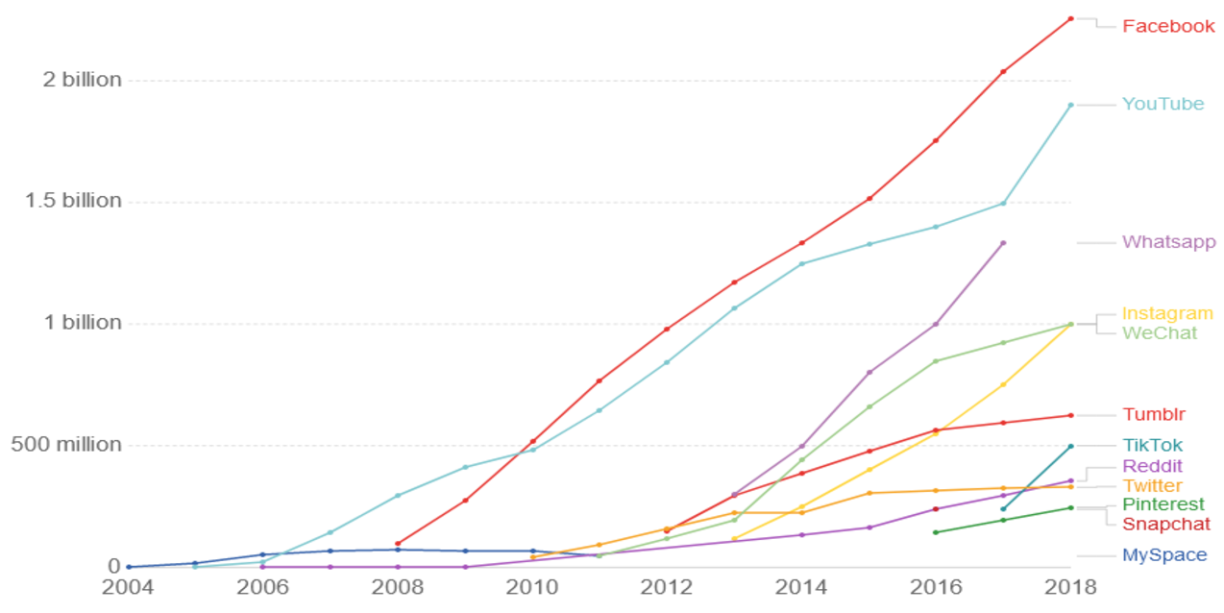

Fonte: Our World in Data, 2019

Fato a se mencionar é que o *YT,* em seus meses iniciais (antes de ser adquirido pela *Google*), não dava conta da quantidade de usuários e vídeos, chegando até mesmo a entrar em estado de falência. Durante o prolongado conflito judicial entre a *Viacom* e o *YT,* informações confidenciais sobre a contabilidade dos primeiros dezoito meses de operação do *YT* (de fevereiro de 2005 a agosto de 2006) foram divulgadas. Os gastos totais ultrapassaram US$ 11,5 milhões, principalmente devido aos custos de hospedagem em seus servidores (US$ 8 milhões), decorrentes do crescimento exponencial nos meses anteriores à aquisição da empresa pelo *Google*. Além disso, houve US$ 3 milhões em despesas com pessoal e investimentos na criação de seu próprio departamento de marketing. Esses números indicam que o *YT* não era lucrativo antes de ser vendido ao *Google*. O *YT* enfrentava um cenário complexo: não tinha recursos financeiros para sustentar seu crescimento contínuo ou, em outras palavras, não conseguia monetizar-se adequadamente (LUCERO; GONZÁLEZ, 2014, p. 8).

É logo após a aquisição[8] da *Google* que podemos afirmar que o *YT* cresceu de forma avassaladora após 2006 pelo fato de entrar em um monopólio capaz de criar as bases para a sua acumulação de capital, a partir da segmentação de anúncios praticada pela *Google*. Ou seja, os crescentes custos operacionais dos sites que têm grandes números de conexões e visitas acabar por gerar uma tendência ao desaparecimento ou a um isomorfismo de natureza capitalista em alguns casos. Dessa forma, surgem plataformas cada vez mais monopolistas (LUCERO; GONZÁLEZ, 2013, p. 310).

A grande gama de conteúdo disposta nesses sites é extremamente rica para o entendimento do tempo presente brasileiro e global. Pelo fato de poder-se compartilhar conteúdo de forma exponencial por meio de uma plataforma gratuita, a esfera pública se amplia não se restringindo somente a debates oriundos da mídia tradicional. Agora, qualquer pessoa com acesso à internetpode expor sua opinião publicamente e ser assistida por uma infinidade de pessoas, o que antes ficava restrito ao espaço público, privado e midiático.

De acordo com a estimativa da Pesquisa Nacional por Amostra de Domicílios Contínua (PnadC) realizada pelo Instituto Brasileiro de Geografia e Estatística (IBGE)[9], em 2016, 64,7% da população brasileira acima de 10 anos possui acesso à internet. Desse número, 76,4% alega que utiliza a internetpara assistir conteúdo audiovisual. Já um levantamento[10] feito pelo próprio *YT,* em julho de 2017, mostra que 95% da população brasileira com acesso à internetacessa o *YT* pelo menos uma vez por mês, além de que as pessoas entre a idade de 18 e 49 anos preferem *YT* a televisão a cabo. Também é importante ressaltar um outro dado emitido pelo site, apontando que “87% (dos usuários) concordam que (o *YT*) é uma plataforma que permite o consumo de qualquer tipo de conteúdo, quando e onde quiser; 78% concordam que aqui é o lugar para encontrar os conteúdos mais autênticos”[11].

Nesse contexto, podemos dizer que o *YT* possui uma ampla extensão comunicacional, capaz de atingir públicos de todas as idades, os quais podem ter acesso aos vídeos a qualquer hora. Com uma linguagem acessível e rápida, essa nova mídia audiovisual possui uma influência significativa sobre a formação cultural, social e política das pessoas, e esse fato não pode ser ignorado. Segundo os autores Jean Burgess e Joshua Green (2009), o *YT* seria um exemplo de cultura participativa, isto é, um espaço onde os espectadores são ativos na criação (requisitando pautas e assuntos aos canais) e na circulação de conteúdo (compartilhando em outras redes sociais). Portanto, tal participação, seja nos comentários aos vídeos seja em suas avaliações, torna o *YT* um espaço potencial para disputas simbólicas e expressões pessoais, além do fato de que qualquer pessoa estaria apta a contribuir para a compreensão, produção e difusão do conhecimento histórico sobre o passado (MALERBA, 2017).

Isso posto, essa nova mídia chamada *YT* está presente de forma significativa na vida das pessoas com acesso à internet, sendo um veículo poderoso para a divulgação e circulação de ideias. Torna-se preciso, então, refletir sobre a produção e disseminação das ideias aqui analisadas, principalmente pelo fato de estarem ligadas a uma vertente de pensamento crescente no debate público inserido no atual contexto sociopolítico. Isso acaba por influenciar negativamente a memória nacional sobre temas de importância histórica para o Brasil, que por vezes são abarcados de forma rasa e/ou radical, com constatações sem embasamento que visam diminuir as abordagens acadêmicas sobre o tema.

Esfera pública-digital

O *YT* tem como sua principal premissa (desde meados de 2012) a de que o usuário seja “encorajado” a permanecer a maior parte de seu tempo assistindo conteúdos na plataforma, o que eles chamam de w*atch time* (MAYERSON, 2012)*[12].* Segundo eles:

Fizemos algumas alterações no *YouTube* para incentivar as pessoas a passar mais tempo assistindo, interagindo e compartilhando com a comunidade. Para oferecer suporte a isso, atualizamos o que chamamos de recursos de descoberta de vídeo, ou seja, como nossos espectadores encontram vídeos para assistir por meio de pesquisas e vídeos sugeridos. *Essas mudanças destacam melhor os vídeos que os espectadores realmente assistem, em vez daqueles em que clicam e depois abandonam* (MEYERSON, 2012 Grifo do autor).

O funcionamento do algoritmo do YT parte da premissa de que o usuário deve ser convencido a assistir mais um vídeo. Para Lauren Bryant (2020, p. 88):

A medida de sucesso do algoritmo do *YouTube* é convencer o usuário a assistir a um vídeo adicional após o término do primeiro vídeo. O comportamento padrão do *player* do *YouTube* é reproduzir imediatamente o vídeo sugerido, um problema por si só com o consentimento. O algoritmo melhora por meio do aprendizado de máquina [*machine learning*], o que significa que toda vez que há uma interação bem-sucedida e um usuário permite que um dos vídeos sugeridos seja reproduzido, o algoritmo descobre que existe uma relação entre o vídeo assistido e o vídeo sugerido.

Algo importante desse novo mecanismo algorítmico de sugestão de vídeos é que ele, segundo Guillaume Chaslot (CHASLOT, 2017, 2018)[13], impulsiona “fatos alternativos” em detrimento de fatos científicos. Ou seja, o algoritmo do YT, na maioria dos casos em que se recomenda algo relacionado a uma pesquisa que possa ser alvo de teorias conspiratórias, acaba por recomendar teorias da conspiração, como terra plana, “falso” aquecimento global, *pizzagate*, etc. O autor chama isso de “efeito bola de neve que impulsiona conspirações”[14]:

Quando um vídeo de conspiração é favorecido pela I.A. *[Inteligência artificial],* dá um incentivo aos criadores de conteúdo para que carreguem vídeos adicionais que corroborem a conspiração. *Por sua vez, esses vídeos adicionais aumentam as retenções de estatísticas da conspiração. A seguir, a conspiração é ainda mais recomendada* (CHASLOT, 2017 Grifo do autor)*[15]*.

A partir desse sistema de recomendação de vídeos e o chamado “*watch time*”, muitos começaram a chamar de *Rabbit hole[16]* (toca do coelho) esse efeito de ficar preso ou se perder nas incessantes recomendações de vídeo do site. Com base na coleta dos dados de seus usuários, o *YT* recomenda o que ele mais procura ou assiste, o que transparece na realidade de cada um de seus usuários cadastrados. Aliado a isso, em 2016 a plataforma criou uma inteligência artificial[17] poderosa "que aprendeu com o comportamento do utilizador e juntou vídeos com recomendações para outros" (FISHER; TAUB, 2019).

Um exemplo relevante das pesquisas de Chaslot (2017) é o fato de que o *YT* valoriza conteúdos polarizadores. Por exemplo, nas eleições de 2016 nos Estados Unidos, o candidato mais agressivo perante a mídia tradicional era quatro vezes mais recomendado no *YT* do que seu oponente (CHASLOT, 2018).

A partir de 2019, o *YT* começou a tentar conter melhor seu algoritmo, para que conteúdos duvidosos e recheados de discurso de ódio não fossem recomendados pela plataforma de maneira pragmática (YOUTUBE, 2019) *[18]*. Segundo eles,

Trabalhamos muito para proteger os usuários contra conteúdo extremista. Gerenciamos o conteúdo extremista removendo vídeos que violam nossa política contra discurso de ódio e a política contra organizações criminosas violentas. Nossos sistemas de recomendação limitam de modo significativo o alcance do conteúdo duvidoso e da desinformação nociva que quase vão de encontro às políticas, mas não são considerados violações (YOUTUBE, 2019).

Apesar disso, não podemos negar o fato de que o YT teve papel ativo na repercussão de diversos discursos da extrema-direita durante anos. Para Bryant:

Com o presidente Donald Trump apoiando grupos como a *alt-right*, muitos grupos de ódio se fortaleceram e se tornaram mais ativos durante a presidência de Trump. Grupos online que podem ter sido de nicho, ocultos ou remotos encontraram pontos de apoio em políticas frouxas de discurso de ódio, como as do Twitter e, até recentemente, do *YouTube*. Esses grupos criaram câmaras de eco onde é difícil ouvir qualquer coisa fora de suas próprias vozes, defendendo seu discurso de ódio no fórum público, anônimo e livre de riscos que a internet forneceu. Em um agrupamento de dados puros retirados do *YouTube* [...] conseguimos identificar uma bolha de filtro de direita criada pelo *YouTube*, [...] o algoritmo do *YouTube* os conecta visivelmente por meio das recomendações (BRYANT, 2020, p. 89).

Nova Direita

Para Camila Rocha (2018), a nova direita teria surgido no auge do lulismo (2006-2010) a partir de “contra-públicos” digitais, a exemplo das comunidades do Orkut. Sua argumentação perpassa pela perda de capilaridade de alguns *think tanks* importantes, como o Instituto Liberal, devido a disputas internas e falta de verba, além da ascensão do Partido dos Trabalhadores (PT) ao poder. Para Rocha (2018), a nova direita teria surgido principalmente pelo fato de novos grupos terem se constituído digitalmente, abrindo possibilidades diferentes de organização e ação política, sobretudo a partir de críticas ao governo petista no período.

Tendemos a discordar da autora, uma vez que, mesmo *think tanks* perdendo capilaridade na sociedade e fechando sedes pelo país a partir da eleição de Lula em 2002, isso não mudou o fato de que eles permaneceram ativos e relevantes na formação de intelectuais coletivos, especialmente o Instituto Liberal, que Rocha usa como base principal de sua pesquisa, mesmo que, posteriormente, juntem-se a outros institutos ou estabeleçam novos. O antipetismo e as redes sociais serviram, nesse sentido, como incentivo à formação, organização e patrocínio de novos quadros da nova direita a partir de interesses em comum, como no caso da criação do Mídia sem Máscara[19], em 2002, com apoio de diversos desses institutos (PATSCHIKI, 2012). Apesar de fragilizados, esses aparelhos de difusão fazem com que a discussão se espalhe pela teia social, cumprindo, assim, com seus objetivos centrais postos em sua origem no fim da década de 1980 com o movimento de internacionalização das direitas (CASIMIRO, 2018).

Outra interpretação a respeito da nova direita pode ser encontrada em Leonardo Salles (2017), que realizou uma pesquisa sociológica extensa e rica sobre o pensamento da direita presente no Facebook até meados de 2015. A partir de cartografia digital e tipologia taxonômica, o autor analisa suas várias vertentes de pensamento, com diferenças e semelhanças. Para Salles (2017), considerando estritamente o pensamento político e as diferenças entre liberais e conservadores, a direita presente no país após a ditadura não teria diferenças significativas para que se possa considerá-la “nova”, configurando uma mudança insignificante ao pensamento de direita existente há bastante tempo.

Para nós, não se trata de uma nova direita pelo fato do surgimento de novos atores e meios (ROCHA, 2018), ou novos elementos ideológicos (SALLES, 2017), mas por se tratar de um novo *modus* o*perandi* de atuação política e ideológica a partir do que Gramsci (2001) chamou de “aparelhos de hegemonia”. Não obstante, não podemos deixar de concordar com Rocha (2018) sobre o papel da internet e das redes sociais nas mudanças ocorridas no início do milênio, uma vez que foram, e ainda são, expressivas, e não podem ser ignoradas.

Podemos tecer algumas características pertinentes à forma como a nova direita vem agindo política e ideologicamente na internet, principalmente no que diz respeito à disseminação e ressonância de seu conteúdo ideológico e doutrinário. O primeiro ponto interessante a ser destacado é a questão da “polarização” política. Para Ruud Koopmans e Susan Olzak (2004), conteúdos questionáveis normalmente tendem a gerar debates públicos acalorados, sendo assim, disseminados mais facilmente. Para ele, existem três principais elementos que afetam a difusão de discursos controversos: visibilidade, ressonância e legitimidade. Assim, a visibilidade(*visibility*) diz respeito a como uma mensagem é apropriada pelos meios de comunicação – cabe aqui adicionar: dominantes. A ressonância*[20]* (*resonance*) seria como essa mensagem é recebida. Já a consonância(*consonance*) se refere às assimilações favoráveis dessa mensagem. Nas palavras do autor:

A *visibilidade* é uma condição necessária para uma mensagem influenciar o discurso público e [...] a quantidade de visibilidade que os *gatekeepers [guardiões]* atribuem a uma mensagem aumenta seu potencial para se difundir ainda mais na esfera pública [...] mensagens que *ressoam* viajam mais. Por meio das reações de outros atores, a mensagem do locutor original é pelo menos parcialmente reproduzida e pode atingir novos públicos [...] A *consonância* geralmente assume a forma de declarações verbais favoráveis, mas inclui, em princípio, qualquer ação pública que indique apoio, endosso, ou incentivo ao ator, suas ações ou seus objetivos (KOOPMANS; OLZAK, 2004, p. 201).

O YT prioriza a recomendação de conteúdos polarizadores, consequentemente, que geram mais engajamento, aos moldes do que Koopmans e Olzak (2004) denominam de “oportunidades discursivas” (*discursive opportunities*), que são momentos em que certos discursos, ideias ou narrativas encontram um ambiente receptivo e podem se espalhar mais amplamente a partir de fatores como cobertura midiática e declarações de figuras públicas, e podemos adicionar aqui a internet e as redes sociais. Além disso, as *oportunidades discursivas* podem ter papel significativo na evolução da violência praticada pela direita (KOOPMANS; OLZAK, 2004). Portanto, dependendo de como o discurso é moldado e disseminado, pode gerar consequências reais e perigosas na esfera pública, como foi visto recentemente com os atos golpistas de 8 de janeiro de 2023.

A partir do que foi elaborado por Koopmans e Olzak (2004), podemos perceber como a nova direita se aproveita dessa ressonância para difundir sua ideologia a partir de uma ação doutrinária. Os canais aqui analisados se utilizam da polarização e de assuntos controversos para espalhar seu conteúdo nos mais diversos tipos de grupos sociais, sendo eles os que concordam, os que discordam e os indecisos. Pelo fato de esse tipo de assunto gerar engajamento, seja positivo ou negativo, ele alcança um número grande de pessoas. Segundo Mayara Balestro (2021, p. 112), “no mundo contemporâneo, os meios de comunicação e as redes digitais têm, assim, um papel fundamental para construir produção/consenso e disseminar informações, sejam elas reais ou *Fake News* (mais ainda em tempos de pandemia)”.

Por exemplo, não é difícil encontrar alguns vídeos dessa nova direita nos “em alta” do *YT*, que define os que estão ganhando mais números no dia (seja de visualizações, curtidas ou comentários). Com isso, aparecem em destaque na plataforma, levando às pessoas a verem pela primeira vez esse tipo de conteúdo. Os principais a chegarem nesse ranking são os mais apelativos, como quando Nando Moura e Arthur do Val (canal Mamaefalei) fizeram um debate juntos em 2018 sobre as eleições[21]. Outro vídeo que chegou a essa marca foi o intitulado “Agenda 2030: João Amoedo apoia globalismo da ONU”, do canal de Bernardo Küster, também em 2018. Além disso, muitos desses canais se valem de comentar sobre acontecimentos muito falados do momento, o que gera engajamento de forma acelerada. Por exemplo, quando Nando Moura teceu comentários em vídeo sobre o caso do *youtuber* Júlio Cocielo - acusado de racismo referente à piada com o jogador francês de futebol Kylian Mbappé.

Outro ponto referente ao tipo de procedimento utilizado por esses canais é o de apoio mútuo, ou seja, eles citam uns aos outros nos vídeos, além de colocarem *links* para os canais que são referidos. Um caso foi o do canal Nando Moura[22] que, em um vídeo[23] publicado no dia 30 de maio de 2016, cita o nome de *Maro Schweder* como um “grande historiador” e entendedor do período da ditadura brasileira. A partir disso, podemos perceber uma grande massa de novos inscritos (figura 2)[24] no canal de Maro, principalmente nos primeiros dias do mês de junho. No mês posterior à citação de Nando Moura, pode-se notar um aumento de mais de 15,6 mil inscritos, o mais alto alcançado pelo canal. Nesse mesmo mês, o número de visualizações também foi o maior, chegando a ter mais de um milhão.

**Figura 2** - Progresso de Maro Schweder (inscritos mensais e visualizações mensais) - 18/07/2019

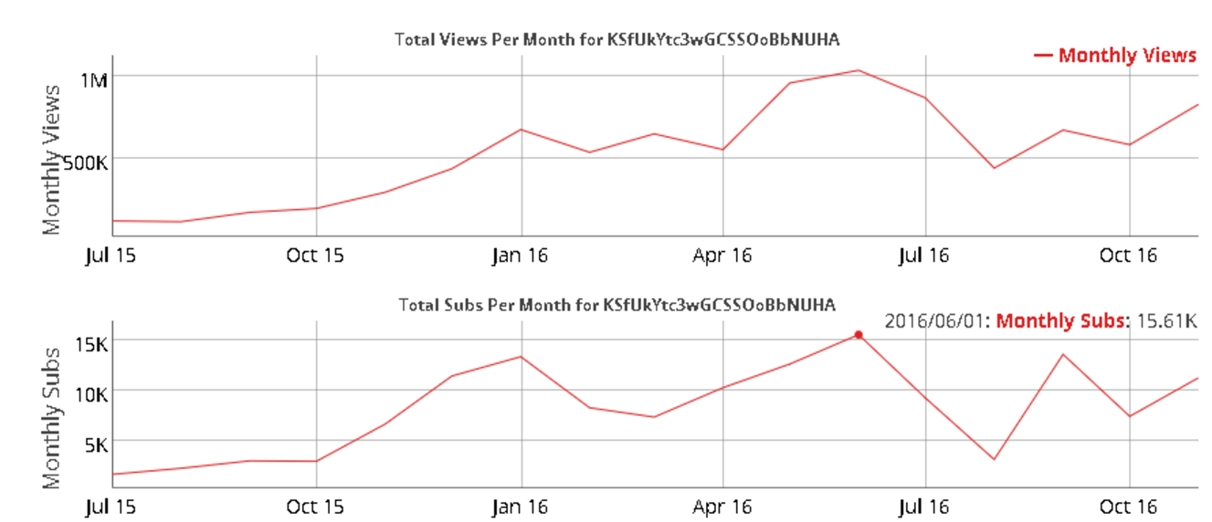

Fonte: socialblade.com e archive.org

Além disso, esses atores utilizam-se de outras redes sociais para gerarem engajamento, o que refletirá diretamente em seus números no *YT*. A utilização de títulos provocativos também é bem comum: “a verdade” é um termo muito usado por eles.

Assuntos que estão sendo mais falados na mídia e nas redes sociais tendem a ter vídeos de comentários. Como visto na figura 2, existem certos picos de busca que se relacionam diretamente com acontecimentos públicos. Por exemplo, as movimentações para o pedido de impeachment de Dilma Rousseff, o processo de prisão do ex-presidente Lula e a eleição de Jair Bolsonaro. Interessante notar que esses canais se valem da quantidade de vídeos postados semanalmente. Alguns, como o Terça Livre, colocavam de dois a três vídeos por dia na plataforma. Essa fórmula de consistência semanal e diária acaba por angariar um engajamento alto e um público ativo.

Segundo Ghedin (2019), cinco dos dez canais que explodiram no ranking do *YT* durante as eleições de 2018 foram canais da extrema-direita. O que evidencia que foi dito anteriormente sobre o algoritmo do *YT*. O algoritmo não é imparcial. Seus objetivos bem definidos influenciam sua construção e, embora ocasionalmente ele tenha consequências não previstas, em geral ele cumpre o propósito para o qual foi criado (GHEDIN, 2019).

Referente à eleição de 2018, podemos afirmar que o algoritmo do *YT*, a partir da mudança feita em 2016, fez com que os vídeos apoiando Bolsonaro e compactuando com suas teorias conspiratórias fossem os mais vistos e os mais recomendados (FISHER; TAUB, 2019). Isso confirma o dito por Chaslot (2018), ao afirmar que o algoritmo do *YT* seria um impulsionador de conspirações Além disso, segundo Fisher e Taub (2019), o *YT* não estaria simplesmente mostrando as tendências políticas, mas o algoritmo transformaria essas tendências, o que acabou por favorecer a direita, uma vez que ela esteve presente massivamente na plataforma, angariando seguidores fiéis, postando vídeos diariamente, gerando engajamento e polarização política – que, como afirmaram Koopmans e Olzak (2004), é uma das formas de se gerar debate público mais eficiente.

Esse engajamento consegue atrair uma diversidade de pessoas, chegando ao ponto de o próprio Jair Bolsonaro indicar (figura 3) alguns canais dessa nova direita no *YT* em suas redes sociais oficiais (*Instagram* e *Twitter*), alegando serem “excelentes opções de canal de informação no YT”[25]. Nando Moura e alguns outros *youtubers* de direita também foram convidados para a posse[26] à presidência de Jair Bolsonaro em 2019, também fazendo vídeos sobre o evento.

Figura 3 – Bolsonaro compartilha alguns canais de "informação" em seu Instagram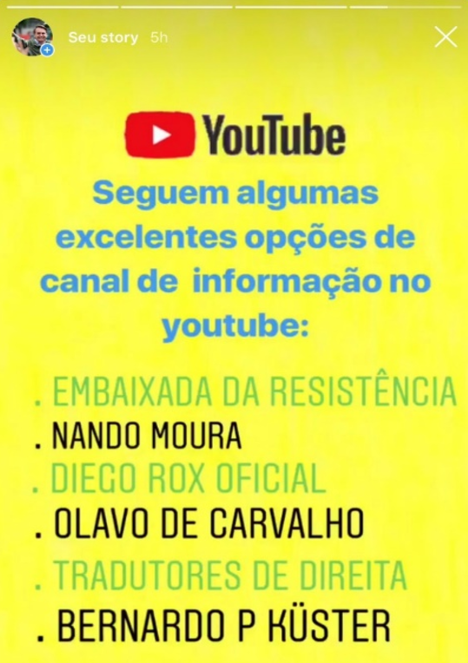

Fonte: foto reproduzida da conta do Twitter de Jair Bolsonaro, 12 de nov. 2018

**Figura 4** - Mapa de interações entre os canais da direita no YouTube (Rede de grau 1 com todos os canais)

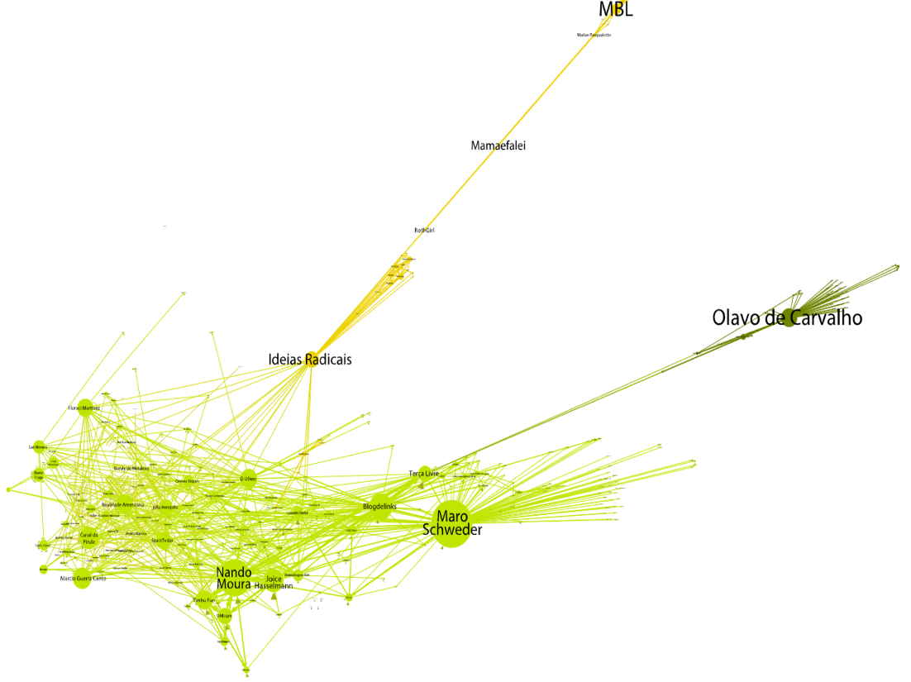

**Fonte**: SILVA, 2018, p. 107

Como demonstrado no mapa (figura 4), podemos perceber uma grande massa verde clara de canais da nova direita, em que suas vozes dominantes são Maro Schweder, Nando Moura, Joice Hasselman e Terça Livre. Desse grupo conservador e cristão derivam duas principais vertentes, segundo Silva (2018, p. 107), “uma centrada na figura de Olavo de Carvalho e outra com o Ideias Radicais como encadeador de um ponto de chegada no Mamaefalei e MBL”. Segundo Rodrigo Oliveira Silva:

A direita no *YouTube* do Brasil, está configurada desta forma [figura 4]. Na sua pluralidade, centra em figuras conservadoras cristãs e discriminatórias – características da extrema-direita – e que apoiam publicamente um candidato presidenciável – Jair Bolsonaro. Em outras palavras, embora nenhum destes canais se autodefine como extrema-direita, são nos detalhes indiretos, nas contradições e nas inferências que estes canais estão unidos. Não apenas ideologicamente, mas nas relações que estes possuem entre si (SILVA, 2018, p. 108).

A nova direita tem se beneficiado do algoritmo de forma crescente na tentativa de produzir consenso para a visão hegemônica do capitalismo de mercado e do neoliberalismo. Desde 2014, seus números estão em alta, principalmente a partir de meios alternativos de difusão de conteúdo, como é o caso da internet e das redes sociais. Desse modo, a nova direita vem se tornando uma “verdadeira arma simbólica de produção de significados”, na medida que “essa estratégia de difusão de conteúdos e informações rasas têm sido sistematizada e estruturada cada vez mais profissionalmente, em uma espécie de produção industrial” (CASIMIRO, 2020, p. 25).

De acordo com Casimiro (2020, p. 81) esses novos espaços de sociabilização do século XXI trouxeram importantes conquistas, ao facilitar e expandir o acesso a uma ampla variedade de conteúdos, representando um avanço significativo na redução do poder dos tradicionais grupos midiáticos no Brasil, especialmente da televisão aberta. No entanto, também propiciaram a disseminação de conteúdos sensacionalistas e superficiais, que dão a impressão de acesso à informação, mas na verdade favorecem a superficialidade, impedindo análises mais aprofundadas e o confronto de ideias. Esse processo criou um ambiente propício à produção em massa de conteúdos e informações (como imagens, memes, vídeos, etc.), onde distorções, descontextualizações e notícias falsas circulam ao lado de reportagens jornalísticas e estudos científicos, dificultando a verificação e confirmação das informações (CASIMIRO, 2020, p. 82) .

Nota-se que há na sociedade uma luta contínua pela hegemonia que leva em consideração, não só a utilização da violência, como também um “universo intersubjetivo de crenças e valores” (CASIMIRO, 2020, p. 23). Em outras palavras, a hegemonia precisa recorrer à persuasão e à criação de consensos sobre as relações de mercado e o domínio de classe. Como destaca Casimiro (2020), a burguesia moderna expande sua dominação através de operações de hegemonia, empregando uma ampla ação estrutural e local que envolve organizações culturais, meios de comunicação, instituições educacionais, movimentos políticos e até mesmo as redes sociais, difundindo e naturalizando sua visão de mundo e seus valores.

Além disso, essa produção de consenso visando à hegemonia acarreta no esvaziamento do “debate político de sua profundidade em função da reprodução automática e irrefletida de determinados discursos” (CASIMIRO, 2020, p. 25), principalmente com a ação dos chamados intelectuais coletivos nos mais variados espaços de socialização da sociedade, em especial (acrescentamos) nas redes sociais.

Segundo Casimiro (2020), a “memetização” da realidade é uma eficiente forma de luta simbólica perpetrada por setores da burguesia brasileira, abrandando o espaço da defesa de ideias em um modo superficial através de mensagens curtas e cômicas nas redes sociais. Ou seja, os “memes” acabam “viralizando” informações sem base científica e fora de seu contexto, assim como as *fake news*. Os temas em disputa, mobilizantes de um debate social, acabam sofrendo com um imenso volume de informações memetizadas nas redes, transformando-se em “uma verdadeira arma simbólica de produção de significados” (CASIMIRO, 2020, p. 25).

Além de tender à um discurso de “negação” da existência de uma ditadura no país, essa nova direita tem como característica mais evidente o anticomunismo. Jair Bolsonaro é um conhecido apoiador da ditadura militar no país, sendo ele responsável pela fala de apoio ao torturador Carlos Alberto Brilhante Ustra em seu discurso de voto pelo impeachmentde Dilma Rousseff em 2016.

Enquanto presidente, em março de 2019:

Bolsonaro determinou que as Forças Armadas comemorassem o aniversário do golpe de 1964. A reação foi imediata e o presidente voltou atrás. Mas várias foram suas declarações e de membros do seu governo em defesa do regime militar. Em junho, depois de zombar do pai do presidente da Ordem dos Advogados do Brasil (OAB), Bolsonaro disse que eram “balela” os documentos oficiais que provam o desaparecimento de Fernando Souza Cruz após ser preso pelo DOI-Codi. Disse ele ao jornalista: “Você acredita em Comissão da Verdade? Qual foi a composição da Comissão da Verdade? Foram sete pessoas indicadas por quem? Pela Dilma” (RIBEIRO; BERTOL, 2021, p. 28–29).

Depois, vários *youtubers* da nova direita fizeram vídeos a respeito do tema, inflando a plataforma com conteúdo referente à ditadura militar. Nando Moura[27] disse: “comemorar 1964 não pode, mas quando a esquerda comemora a Revolução Russa pode? Na Rússia morreram 100 milhões!”. LiloVLOG[28] comentou: “devemos sim! [comemorar o golpe]. Infelizmente isso é algo que não vai voltar, pode ficar tranquilo, e com certeza o Brasil não será como foi na época nos anos 70, 80”. Para ele viver no regime militar era - em termos de segurança pública - muito melhor do que no Brasil de hoje, pois, naquela época poderíamos sair na rua à noite sem medo de sermos assaltados, o que hoje não seria possível, e por isso o Brasil estaria do jeito que está. Para Bernardo P. Küster[29], Bolsonaro “voltou a comer bife” pelo fato de ter comentado sobre Fernando Santa Cruz de uma forma mais combativa com a esquerda, “Bolsonaro o confrontou. É o estilo Bolsonaro de ser, como era na campanha de 2018”.

Pode-se perceber de maneira mais clara como a busca por polarização política acaba por acarretar em debate público acalorado, levando determinado assunto a ter uma grande *visibilidade*, seja na mídia ou na internet. Quando Bolsonaro proferiu seu voto pelo *impeachment* de Dilma Rousseff, virou manchete em vários jornais e, de certo, permaneceu por quase um mês sendo uma temática bastante comentada na esfera pública. Nos gráficos[30] 1 e 2, podemos notar como esse comentário teve um aumento significativo nas buscas sobre o tema e, principalmente, uma maior visibilidade pública da própria figura de Jair Bolsonaro (em contraposição à figura de Jean Wyllys, até então do PSOL, pelo incidente[31] envolvendo os dois durante as votações pelo *impeachment* de Dilma) e de Carlos Alberto Ustra.

Gráfico 1 - Interesse ao longo do tempo para os termos de pesquisa "ditadura" e "ustra" no YouTube

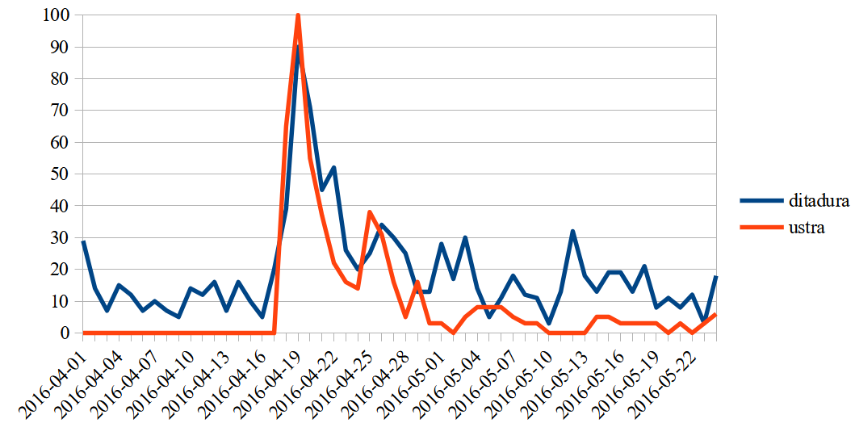

Fonte: trends.google.com

**Gráfico 2** - Interesse ao longo do tempo para os termos de pesquisa "bolsonaro", "ustra" e "ditadura" no YouTube

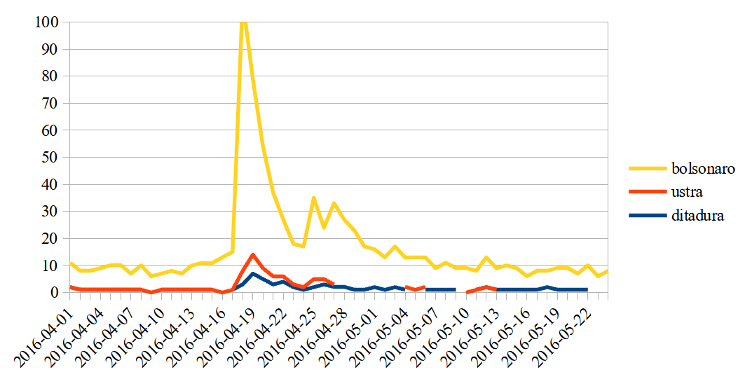

Fonte: trends.google.com

Percebe-se (gráfico 2) que a figura de Jair Bolsonaro recebe um impulso significativo com a votação pelo impeachment em abril de 2016. Tanto a ressonância quanto a dissonância geram visibilidade para determinados discursos (KOOPMANS; OLZAK, 2004). No caso de Bolsonaro, ambas agiram para alavancar sua figura, positiva e negativamente, durante os dias e semanas do processo de impeachment.

**Gráfico 3 -** Interesse ao longo do tempo para os termos de pesquisa "ditadura" e "ustra" no YouTube (2013-2017)

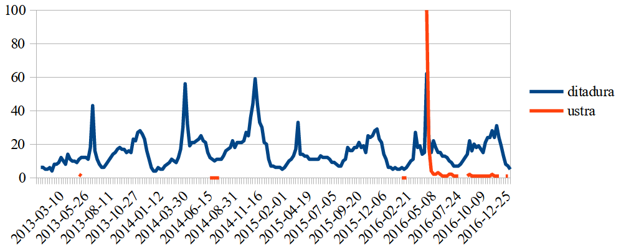

Fonte: trends.google.com

No gráfico 3[32], podemos notar que em abril de 2016 as buscas sobre ditadura na plataforma *Google* foram as maiores desde 2013 (43 pontos em junho), chegando a alcançar 62 pontos, ultrapassando a marca de 59 pontos em novembro de 2014, a qual foi marcada principalmente pelo fim dos trabalhos da Comissão Nacional da Verdade (2011-2014).

Como podemos ver (tabela 1), o termo de busca “ditadura” no *Google* sofre uma mudança significativa com o passar do tempo, principalmente quando falamos dos anos após 2013. Termos como “intervenção militar”, “coronel ustra”, “progresso nacional” e “jair bolsonaro” começaram a apresentar aumento significativo nas buscas ligadas à temática da ditadura, o que pode demonstrar as “oportunidades discursivas” que podem ser encontradas nos discursos da nova direita brasileira. Temas “polêmicos” geram curiosidade, por conseguinte, ressonância (positiva ou negativa) na esfera pública.

**Tabela 1** - Termos “em ascensão” referentes às buscas de “ditadura” na plataforma Google (2004-2012 e 2013-2017)

Fonte: trends.google.com

Canais da nova direita no YouTube foram fundamentais na disseminação de ideologia anticomunista e pró-militar alinhada ao bolsonarismo. O gráfico 4 mostra que em 2016 houve um crescimento expressivo desses canais, com alguns atingindo 500 mil inscritos, chegando posteriormente a mais de 1 milhão de seguidores. Os principais canais identificados foram "Jair Bolsonaro", "MBL", "Nando Moura" e "Mamaefalei", que declararam apoio aberto a Bolsonaro nas eleições de 2018.

**Gráfico 4** - Número de inscritos em 8 canais (2014-2018)

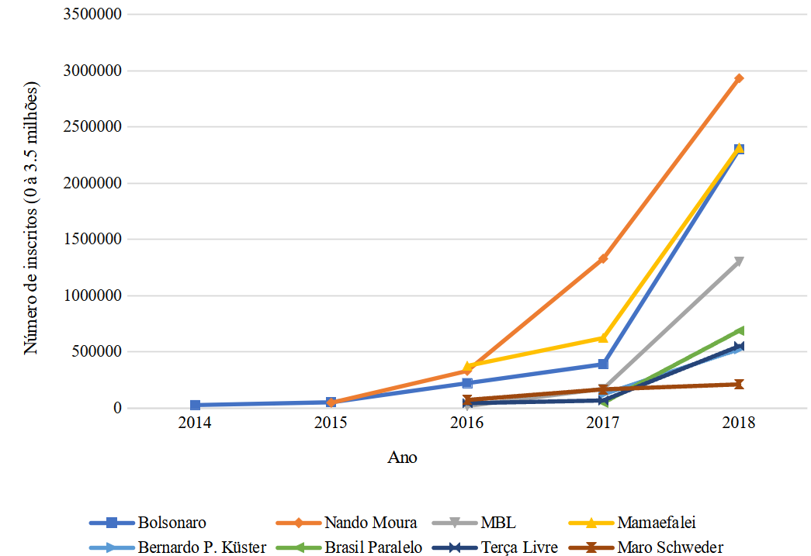

Fonte: Youtube.com, socialblade.com, archive.org

Considerações finais

Minha pesquisa (COUTO NETO, 2018, 2019, 2022) teve como principal conclusão o fato de que nos últimos anos, surgiu uma certa "história" na esfera pública que diverge significativamente da história produzida na academia. Esse fenômeno representa um desafio para os historiadores, pois os novos espaços públicos gerados pela Internet possuem um alcance social muito maior do que o da academia, que se encontra afastada da sociedade. Assim, como observa Malerba (2017), é essencial que os historiadores considerem a esfera pública digital como um campo fundamental para atenção, reflexão, análise e até mesmo participação, dado que é crucial a presença ativa dos historiadores nos debates de interesse público, especialmente em temas sensíveis.

Neste contexto de ascensão da direita no Brasil e no mundo, as reflexões sobre memória, mídia, internet e História pública nos ajudam a compreender o cenário em que esses vídeos do *YT* se inserem e suas repercussões na formação de uma determinada opinião pública. Além disso, observamos como essa opinião pública simultaneamente cria uma maior demanda por certos tipos de conteúdo sobre o passado.

Analisar esse fenômeno no contexto do *YT* e das redes sociais, em geral, contribui significativamente para os estudos sobre a inserção da história acadêmica na esfera pública, especialmente devido à sua importância crucial no tempo presente em relação à formação de opinião e às disputas de memória. Segundo pesquisa do Fórum Brasileiro de Segurança Pública (2017), demonstra que o grau estimado de propensão ao apoio a posições autoritárias no Brasil é de 8,1 (de 0 a 10). Além disso, o estudo evidencia que, apesar de a agenda dos direitos civis, sociais e humanos ter grande aceitação por parte da população brasileira (índice de 7,83), ela convive com a valorização de figuras de autoridade e oposição ao diferente. Esse fato nos leva a pensar como a característica autoritária do país reflete na grande mídia de entretenimento que o *YT* se tornou.

Podemos perceber que o *YT* tende a dar mais visibilidade a conteúdos polarizantes, ou seja, que geram mais engajamento nas redes sociais e maior tempo de visualização, que aumentam o tempo do usuário na plataforma e a sua capacidade de angariar mais receita a partir da venda de publicidade. Nota-se que os beneficiários desse tipo de conduta por parte da plataforma são os canais mais ligados ideologicamente à direita do espectro político, uma vez que os mesmos tendem a ter vídeos mais combativos e polarizante, gerando não só ressonância positiva, mas também negativa, mas que ambas contribuem para a disseminação de tais conteúdos pela teia da internet.

Além disso, em nossa pesquisa, podemos perceber que as redes sociais, em especial canais de *YT,* tem maior disposição em comentar os acontecimentos mais relevantes que acontecem no país, gerando engajamento em um público de pessoas curiosas dentro da plataforma, como foi visto com o caso da votação pelo Impeachment de Dilma. Foi o tema principal em telejornais e nos meios de comunicação, além de fazer com que as buscas sobre o tema no *Google* e *YouTube* fossem bastante significativas, beneficiando indiretamente os canais da nova direita, pois os mesmos já adquiriram o costume de fazer vídeos comentando fatos importantes que acontecem no país, além de possuir maior audiência.

Percebemos, então, três tipos de ação política e ideológica da nova direita presente no YouTube. 1) Realizam vídeo-comentários de temas “em ascensão” na esfera pública (como notícias importantes, ocorrências virais em outras redes sociais, etc.) e com capacidade de gerar debate e ressonância. Assim, conseguem angariar um público maior estando em sessões importantes dentro da plataforma, como é o caso da “em alta”, dando maior visibilidade ao conteúdo desses vídeos, compartilhando sua ideologia. 2) Apoio mútuo e referenciação direta a outros canais, gerando uma rede de apoio e colaboração que ajuda em sua disseminação. Como vimos em Silva (2018), podemos ver separações bem definidas entre, pelo menos, três principais grupos. 3) Foco em temas “polêmicos”, possíveis de se tornar polêmicos, ou comentários polêmicos, uma vez que se beneficiam de número de visualizações para que suas métricas dentro da plataforma possam continuar sempre em uma crescente. Dentre esses temas polêmicos, podemos ver a presença de temas caros à História como foi o caso da Ditadura, que é vista por eles como algo “não tão ruim assim” e que os professores de história não ensinam a real “verdade” sobre o período.

Portanto, os historiadores precisam estar atentos ao fato de que o espaço público está se tornando cada vez mais virtual, complexo e interconectado. A democratização da informação e a expansão das ferramentas de acesso ao mundo, se mal utilizadas, podem levar à banalização do passado. Essa avalanche de informações não deve nos fazer esquecer a importância de interpretar e analisar criticamente esse vasto conhecimento que está ao alcance de todos.

Referências

ALMEIDA, F. C. O historiador e as fontes digitais: uma visão acerca da internet como fonte primária para pesquisas históricas. **Aedos**, v. 8, n. 3, p. 9–30, 2011. Disponível em: https://seer.ufrgs.br/aedos/article/view/16776. Acesso: 4 jan. 2023.

ARAÚJO, V. L. de; PEREIRA, M. H. de F. **Atualismo 1.0**: como a ideia de atualização mudou o século XXI. Rio de Janeiro: Editora Multifoco, 2019.

BALESTRO, M. A. M. S. **Agenda Conservadora, Ultraliberalismo e Guerra Cultural:** Brasil Paralelo e a Hegemonia das Direitas no Brasil Contemporâneo (2016-2020). 2021. Dissertação (Mestrado Acadêmico), Universidade Estadual do Oeste do Paraná, Campus de Marechal Cândido Rondon, 2021. Disponível em: https://tede.unioeste.br/handle/tede/5774. Acesso em: 26 ago. 2021.

BEER, D. Social network(ing) sites...revisiting the story so far: A response to danah boyd & Nicole Ellison. **Journal of Computer-Mediated Communication**, v. 13, n. 2, p. 516–529, jan. 2008.

BOLAÑO, C. R. S. *et al.* **Economia Política da Internet.** 2. ed. UFS-Aracajú: Ed. UFS, 2011. v. 1.

BOLAÑO, C. R. S.; VIEIRA, E. S. Economia Política da Internet e os Sites de Redes Sociais. **Revista Eptic Online,** v. 16, n. 2, p. 75–88, 2014. Disponível em: https://periodicos.ufs.br/eptic/article/view/2168. Acesso em: 12 ago. 2024.

BOYD, D. M.; ELLISON, N. B. Social network sites: Definition, history, and scholarship. **Journal of Computer-Mediated Communication,** v. 13, n. 1, p. 210–230, out. 2007. Disponível em: https://doi.org/10.1111/j.1083-6101.2007.00393.x. Acesso em: 21 dez. 2023.

BRIGGS, A.; BURKE, P. **Uma História Social da Mídia De Gutenberg à Internet.** Rio de Janeiro: ZAHAR, 2006.

BRYANT, L. V. The YouTube Algorithm and the Alt-Right Filter Bubble. **Open Information Science**, v. 4, n. 1, p. 85–90, 1 jan. 2020. Disponível em: https://doi.org/10.1515/opis-2020-0007. Acesso em: 22 set. 2024.

BURGESS, J.; GREEN, J. **YouTube e a Revolução Digital.** São Paulo: Aleph, 2009.

CASIMIRO, F. H. C. **A tragédia e a farsa:** A ascensão das direitas no Brasil contemporâneo. 1. ed. São Paulo: Expressão Popular, Fundação Rosa Luxemburgo, 2020.

CHASLOT, G. How Algorithms Can Learn to Discredit “the Media”. **Medium**. 2017. Disponível em: https://guillaumechaslot.medium.com/how-algorithms-can-learn-to-discredit-the-media-d1360157c4fa. Acesso em: 13 nov. 2020.

CHASLOT, G. How YouTube’s A.I. boosts alternative facts. **Medium**. 2018. Disponível em: https://guillaumechaslot.medium.com/how-youtubes-a-i-boosts-alternative-facts-3cc276f47cf7. Acesso em: 13 nov. 2020.

COSTA, M.; GOMES, D.; SILVA, M. J. The Evolution of Web Archiving.**International Journal on Digital Libraries***,* v. 18, n. 3, p. 191–205, set. 2017. Disponível em: https://link.springer.com/article/10.1007/s00799-016-0171-9. Acesso em: 13 set. 2023.

COUTO NETO, G. H. A “nova direita” no YouTube: conservadorismo e negacionismo histórico sobre a Ditadura Militar brasileira. **Revista Ágora (Vitória)**, n. 29, p. 83–103, 2019. Disponível em: https://periodicos.ufes.br/index.php/agora/article/view/26411/0. Acesso em: 13 nov. 2024.

COUTO NETO, G. H. **As histórias que contam por aí:**a ditadura militar brasileira aos olhos de três canais conservadores do YouTube. 2018. Monografia – Bacharelado em História, Universidade Federal de Juiz de Fora, Instituto de Ciências Humanas, Departamento de História, 2018. Disponível em: http://dx.doi.org/10.13140/RG.2.2.29915.37929. Acesso em: 11 nov. 2024.

COUTO NETO, G. H. **(Des)fazendo história na internet:**visões acerca da ditadura militar brasileira em canais da “nova direita” no YouTube (2013-2018). 2022. Mestrado – Universidade Federal de Juiz de Fora, Juiz de Fora, 2022. Disponível em: https://doi.org/10.34019/ufjf/di/2022/00214. Acesso em: 13 dez. 2023.

COUTO NETO, G. H. **Negacionismo da ditadura em sala de aula:**entre a memória e a história. 2021. Licenciatura em História – Universidade Federal de Juiz de Fora, Juiz de Fora, 2021. Disponível em: http://dx.doi.org/10.13140/RG.2.2.18274.95686. Acesso em: 13 nov. 2024.

FBSP – Fórum Brasileiro de Segurança Pública. “Medo da violência e apoio ao autoritarismo no Brasil”, Texto para discussão, nº 1, São Paulo: **Fórum Brasileiro de Segurança Pública**, 2017.

FISHER, Max; TAUB, Amanda. How YouTube Radicalized Brazil. **The New York Times,** 12 ago. 2019. WorldDisponível em: https://www.nytimes.com/2019/08/11/world/americas/youtube-brazil.html. Acesso em: 7 mar. 2022.

FUCHS, C. **Social Media**: a critical introduction**.** Londres: SAGE, 2014.

FUCHS, C. From Digital Positivism and Administrative Big Data Analytics towards Critical Digital and Social Media Research! **European Journal of Communication,** v. 32, n. 1, p. 37–49, fev. 2017. Disponível em: https://doi.org/10.1177/0267323116682804. Acesso em: 22 dez. 2023.

GHEDIN, R. Cinco dos dez canais que explodiram no ranking do YouTube durante as eleições são de extrema direita. **The Intercept**. 2019. Disponível em: https://theintercept.com/2019/08/28/ranking-youtube-extrema-direita/. Acesso em 22 dez. 2019.

GRAMSCI, A. **Cadernos do cárcere.** 2. ed. Rio de Janeiro: Civilização Brasileira, 2001. v. 2.

HUYSSEN, A.**Present Pasts***:* Urban Palimpsests and the Politics of Memory. Palo Alto: Stanford University Press, 2003.

KOOPMANS, R.; OLZAK, S. Discursive Opportunities and the Evolution of Right‐Wing Violence in Germany. **American Journal of Sociology,** v. 110, n. 1, p. 198–230, jul. 2004. Disponível em: http://dx.doi.org/10.1086/386271. Acesso em: 14 dez. 2023.

LÉVY, P. **Cibercultura**. São Paulo: Editora 34, 1999.

LUCCHESI, A. História e Historiografia Digital: diálogos possíveis em uma nova esfera pública. **XXVII Simpósio Nacional de História**, v. 1, n. 1, p. 1–17, 2013. Disponível em: http://www.snh2013.anpuh.org/site/anaiscomplementares. Acesso em: 10 jan. 2024.

LUCERO, H.; GONZÁLEZ, J. Internet: entre las posibilidades de lo intangible, la dinámica social y las reconfiuraciones del capital - Proceso de producción de conocimiento: Avance de investigación en curso. **XXIX Congreso ALAS Chile y emergencias sociales en America Latina,** 2014. Disponível em: https://doi.org/10.15332/s0120-8454.2014.0085.04. Acesso em: 12 jul. 2021.

LUCERO, H.; GONZÁLEZ, J. YouTube: Tensiones y reconfiguraciones entre creación social y acumulación del capital. **Questión**, v. 1, n. 40, p. 310–324, 1 jan. 2013. Disponível em: https://perio.unlp.edu.ar/ojs/index.php/question/article/view/1982. Acesso em: 15 dez. 2023.

MALERBA, J. Os historiadores e seus públicos: desafios ao conhecimento histórico na era digital. **Revista Brasileira de História**, v. 37, n. 74, p. 135–154, abr. 2017. Disponível em: https://doi.org/10.1590/1806-93472017v37n74-06. Acesso em: 10 jan. 2024.

MAYNARD, D. C. S. **Escritos sobre história e internet.** Rio de Janeiro: Editora Multifoco, 2011.

MAYNARD, D. C. S. Farejar carne humana em meio a bytes: a internet, a História e Tempo Presente. In: NICODEMO, T. L.; ROTA, A. R.; MARINO, I. K. (Org.)*.* **Caminhos da História Digital no Brasil***.* 1. ed. Vitória: Editora Milfontes, 2022. p. 109–130.

MELO, J. A. F. Historia digital: La memoria en el archivo infinito. **Historia Critica**, v. 43, n. 2010, p. 82–103, 2011. Disponível em: https://www.redalyc.org/articulo.oa?id=81122475006. Acesso em: 10 mar. 2023.

MEYERSON, E. **YouTube Now:** Why We Focus on Watch Time. Disponível em: https://blog.youtube/news-and-events/youtube-now-why-we-focus-on-watch-time/. Acesso: 13 out. 2020

MONTEIRO, A. Q. **Google e Infoespoliação:** Internet, informação e acumulação de capital. 2013. 167 f. Universidade Estadual Paulista, Marília, 2013.

PATSCHIKI, L. **Os litores da nossa burguesia:** o Mídia sem Máscara em atuação partidária (2002-2011). 2012. Dissertação de Mestrado (História)–Universidade Estadual do Oeste do Paraná, Marechal Cândido Rondon, 2012. Disponível em: https://tede.unioeste.br/handle/tede/1789. Acesso em: 14 jul. 2024.

RIBEIRO, A. P. G.; BERTOL, R. Mídia e memória da ditadura brasileira: a história e os usos políticos do passado. **RuMoRes,** v. 15, n. 29, p. 16–37, 2 ago. 2021. Disponível em: https://doi.org/10.11606/issn.1982-677X.rum.2021.181756. Acesso em: 12 jan. 2023.

ROCHA, Camila. **'Menos Marx, mais Mises'**: uma gênese da nova direita brasileira (2006-2018). 2018. Tese (Doutorado em Ciência Política) - Faculdade de Filosofia, Letras e Ciências Humanas, Universidade de São Paulo, São Paulo, 2018. Disponível em:   
https://doi.org/10.11606/T.8.2019.tde-19092019-174426. Acesso em: 19 dez. 2023.

SALLES, L. G**. Nova direita ou velha direita com wi-fi?**: uma interpretação das articulações da “direita” na internet brasileira. 2017. 167 f. Dissertação (Mestrado em Sociologia Política) – Universidade Federal de Santa Catarina, Florianópolis, 2017. Disponível em: https://repositorio.ufsc.br/xmlui/handle/123456789/183615. Acesso em: 22 jan. 2024.

SILVA, R. O. **Um mapa da <<direita>> no YouTube do Brasil através de métodos digitais***.* 2018. Mestrado em Ciência da Comunicação - Cultura contemporânea e novas tecnologias) – Faculdade de Ciências Sociais e Humanas - Universidade Nova de Lisboa, Lisboa, 2018. Disponível em: http://hdl.handle.net/10362/79654. Acesso: 12 jan. 2021.

YOUTUBE. **Como o YouTube impede a radicalização** *-* Como o YouTube funciona. Blog. Disponível em: https://www.youtube.com/howyoutubeworks/our-commitments/curbing-extremist-content/. Acesso: 11 out. 2021.

**Recebido em:** 10 de agosto de 2024

**Aceito em:** 27 de outubro de 2024

1. Mestre em História. Universidade Federal de Juiz de Fora, Juiz de Fora, MG, Brasil. E-mail: [geraldohomero6+conehd@gmail.com](mailto:geraldohomero6+conehd@gmail.com); Lattes: <http://lattes.cnpq.br/9924558848538635>; Orcid iD: <https://orcid.org/0000-0001-6686-7182>
2. Criada pela ARPA (*Advanced Research Projects Agency*). “A ARPA [instituição criada em 1958] seria incumbida de mobilizar recursos de pesquisas, principalmente no âmbito universitário, com o objetivo de alcançar a superioridade tecnológica-militar em relação à União das Repúblicas Socialistas Soviéticas, funcionando como uma espécie de resposta institucional norte-americana ao lançamento do primeiro satélite Sputnik, em 1957” (MAYNARD, 2011, p. 18).
3. Comutação de pacotes nada mais é que carregar informações (*bytes*) gradativamente. Segundo Dilton Maynard (2011, p. 26): “Em lugar de oferecer ao destinatário o conteúdo de uma novela, todo ele encadernado, mandar o texto aos pedaços, para que ele fosse posteriormente reunido, montado e, só depois de recebido o último pacote, compreendido”. Segundo Peter Burke e Asa Briggs (2006), esse foi o primeiro sistema de dados empacotados da história.
4. *TCP/IP* é um amalgama de protocolos comunicacionais entre computadores em rede. *TCP* seria *Transmission Control Protocol* e o *IP* seria *Internet Protocol*. Segundo Bolaño e Vieira (2014, p. 73), esses protocolos foram desenvolvidos a fim de “suprir a demanda crescente de comunicação entre várias máquinas de institutos de pesquisa ou instituições militares. Ao utilizar redes de comutação de pacotes, o protocolo era capaz de identificar e encontrar a melhor rota possível entre dois sites, além de ser capaz de procurar rotas alternativas para chegar ao destino, caso qualquer uma das rotas tivesse sido destruída”.
5. INTERNET World Stats, disponível em: <https://www.internetworldstats.com/stats.htm> Acesso: 03 set. 2020.
6. Traduzido de: “son manifestaciones de interacciones en la red, de un tipo especial de relación de los individuos con sus comunidades cotidianas y con aquellas con quienes construye una cotidianidad virtual a través de canales específicos como las redes sociales”.
7. Logicamente é possível se tornar “anônimo” na Internet, mas para isso é necessário conhecimento de ferramentas e tecnologias como VPN, Tor e outras – o que acaba sendo uma minoria dos usuários.
8. Vale ressaltar que essa aquisição pela *Google* foi um dos principais motivos do grande aumento de público na plataforma *YT*, como bem demonstra a figura 1. Entre 2006 e 2010 o *YT* teve um aumento de quase 500 milhões de usuários.
9. Disponível em: <https://g1.globo.com/economia/tecnologia/noticia/brasil-tem-116-milhoes-de-pessoas-conectadas-a-internet-diz-ibge.ghtml>. Acesso: 20 set. 2020.
10. Disponível em: <https://www.thinkwithgoogle.com/intl/pt-br/youtubeinsights/2017/introducao/> Acesso: 22 set. 2020.
11. Disponível em: <https://www.thinkwithgoogle.com/intl/pt-br/youtubeinsights/2017/de-play-em-play/> Acesso: 22 set. 2020.
12. Disponível em: <https://youtube-creators.googleblog.com/2012/08/youtube-now-why-we-focus-on-watch-time.html> Acesso: 13 out. 2020.
13. Guillaume Chaslot foi um dos engenheiros/programadores que ajudaram a criar o algoritmo e a inteligência artificial do *YT*, também criador do site [algotransparency.org](http://www.algotransparency.org/). Ele desenvolveu um software de código aberto para explorar as recomendações mais frequentes de algum assunto no *YT*, que pode ser visto aqui: <https://github.com/pnbt/youtube-explore>. Acesso: 19 dez. 2020.
14. “Snowball effect that boosts conspiracies”.
15. Disponível em: https://guillaumechaslot.medium.com/how-algorithms-can-learn-to-discredit-the-media-d1360157c4fa. Acesso em: 13 nov. 2020.
16. Para saber mais: <https://www.nytimes.com/2019/08/11/world/americas/youtube-brazil.html> Acesso: 09 dez. 2023.
17. Disponível em: <https://research.google/pubs/pub45530/> Acesso: 29 set. 2019.
18. Publicação do *blog* do *YouTube*. Disponível em: https://www.youtube.com/howyoutubeworks/our-commitments/curbing-extremist-content/. Acesso: 11 out. 2021.
19. Nos anos iniciais da internet comercial no Brasil, surgiu o blog de Olavo de Carvalho, em 1998, e o site Mídia sem Máscara1 (MSM) em 2002, organizado por Olavo de Carvalho e Diego Casagrande (PATSCHIKI, 2012). Constituído no contexto da eleição do presidente Lula (PT), o MSM tinha como principal agenda funcionar como um observatório da imprensa brasileira, debater temas da direita, propagar o anticomunismo e militar por uma agenda fascistizante (PATSCHIKI, 2012). Segundo pesquisa de Lucas Patschiki (2012), o site manteve relações com o Instituto Mises Brasil, a Atlas Network, o Escola sem Partido e, em menor grau, o Instituto Millenium.
20. Cabe ressaltar que Koopmans e Olzak (2004) não retiram a importância da ressonância negativa, que seria a “dissonância”, para a difusão de mensagens.
21. Interessante notar que Nando Moura chegou a entrevistar Jair Bolsonaro duas vezes, uma em 2016 e outra em 2018 (para a eleição presidencial). O último chegou ao “em alta” da plataforma, além de ter ultrapassado a marca de 1 milhão de visualizações em menos de uma semana.
22. O canal de Nando Moura é significativo por ser o maior canal conservador-liberal do Brasil, com quase três milhões de inscritos (Anexo 1).
23. Disponível em: <https://www.youtube.com/watch?v=hMga8k50FRk> Acesso: 01 nov. 2028.
24. Figura 2 retirada integralmente do site archive.org. Disponível em: [https://web.archive.org/web/20161231154642/https://socialblade.com/youtube/channel/UCKSfUkYtc3wGCSSOoBbNUHA](https://web.archive.org/web/20161231154642/https:/socialblade.com/youtube/channel/UCKSfUkYtc3wGCSSOoBbNUHA) Acesso: 01 nov. 2024.
25. Disponível em: <https://twitter.com/jairbolsonaro/status/1061809199196368896/photo/1> ou em: [https://web.archive.org/web/20181201002839/https://twitter.com/jairbolsonaro/status/1061809199196368896](https://web.archive.org/web/20181201002839/https:/twitter.com/jairbolsonaro/status/1061809199196368896)
26. Disponível em: <https://www.youtube.com/watch?v=hzieeqygx5Q> Acesso em: 19 jul. 2019.
27. MOURA, Nando. *#GloboLixo - 1964, Ursos e FRANCESES! Em*: YOUTUBE. 30 mar. 2019. Disponível em: <https://www.youtube.com/watch?v=OSLKfMOdfcs>. Acesso em: 10 jul. 2020.
28. LILOVLOG. *Comemorando 64****.*** *Em*: YOUTUBE. 1 abr. 2019. Disponível em: <https://www.youtube.com/watch?v=HSuJUowvLFY>. Acesso em: 24 out. 2019. Adição e grifo meu.
29. KÜSTER, Bernardo. *LOUCURA – Bolsonaro, Caio, Edgar e uma aula de história.* *Em*: YOUTUBE. 31 jul. 2019b. Disponível em: <https://www.youtube.com/watch?v=mz1m3dhiz0w>. Acesso em: 13 jul. 2020.
30. Todos os gráficos foram elaborados a partir de dados vindos do site trends.google.com e fazem referência ao interesse de pesquisa ao longo do tempo. 100 sendo o pico de popularidade de um termo no período selecionado e 0 significa que não há dados suficientes sobre ele. Os dados podem ser das buscas feitas no *Google* ou do *YouTube.*
31. Disponível em: <https://noticias.uol.com.br/ultimas-noticias/agencia-brasil/2016/04/17/jean-wyllys-cospe-em-bolsonaro-durante-votacao-do-impeachment.htm>. Acesso em: 23 abr. 2017.
32. Optou-se por não colocar os dados até o ano de 2018, pois ocorreria uma grande mudança no cenário, uma vez que foi o ano eleitoral e as buscas pelos termos supracitados seriam descompassadas, atrapalhando a análise aqui proposta neste momento da pesquisa.